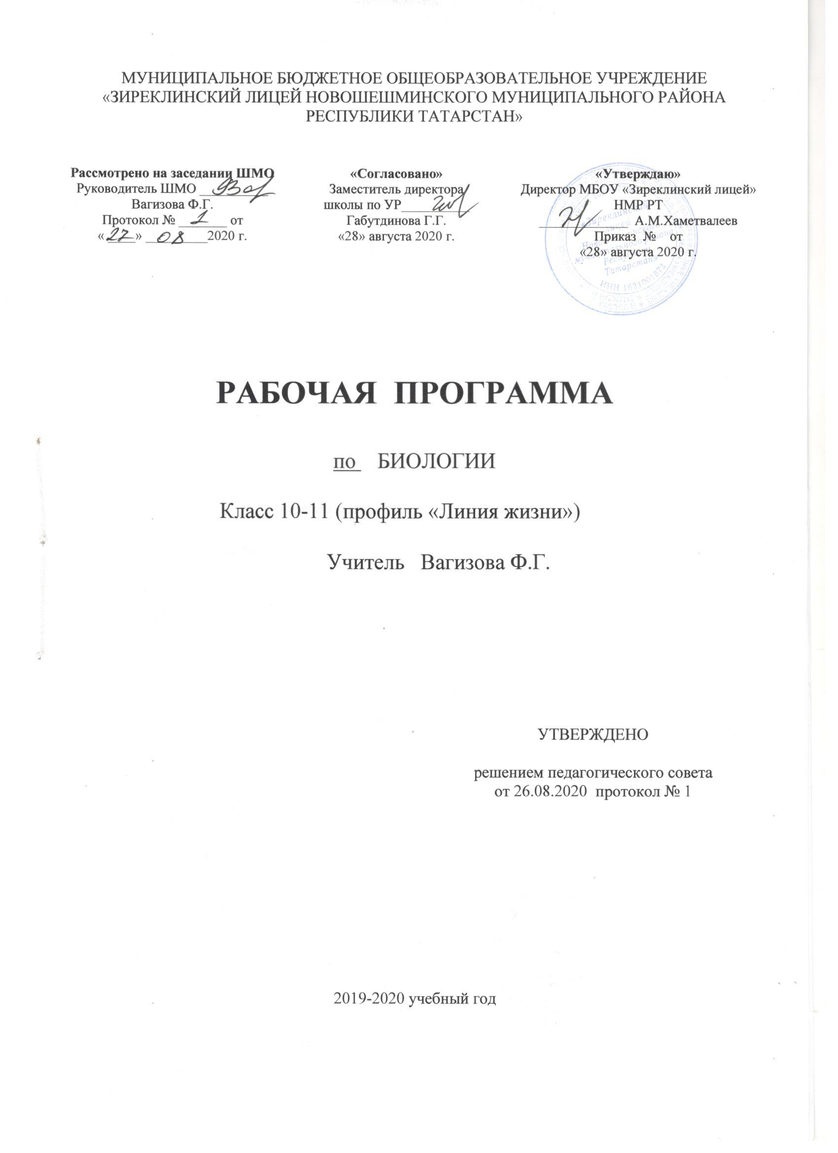

.
ПЛАНИРУЕМЫЕ РЕЗУЛЬТАТЫ ОСВОЕНИЯ КУРСА БИОЛОГИИ
Личностными результатами освоения выпускниками старшей школы базового курса биологии являются:
1) реализации этических установок по отношению к биологическим открытиям, исследованиям и их результатам;
2) признания высокой ценности жизни во всех её проявлениях, здоровья своего и других людей, реализации установок здорового образа жизни;
3) сформированное™ познавательных мотивов, направленных на получение нового знания в области биологии в связи с будущей профессиональной деятельностью или бытовыми проблемами, связанными с сохранением собственного здоровья и экологической безопасности.
Метапредметными результатами освоения выпускниками старшей школы базового курса биологии являются:
1) овладение составляющими исследовательской и проектной деятельности, включая умения видеть проблему, ставить вопросы, выдвигать гипотезы, давать определения понятиям, классифицировать, наблюдать, проводить эксперименты, делать выводы и заключения, структурировать материал, объяснять, доказывать, защищать свои идеи;
2) умения работать с разными источниками биологической информации: находить биологическую информацию в различных источниках (тексте учебника, научно-популярной литературе, биологических словарях и справочниках), анализировать и оценивать информацию, преобразовывать информацию из одной формы в другую;
3) способность выбирать целевые и смысловые установки в своих действиях и поступках по отношению к живой природе, своему здоровью и здоровью окружающих;
4) умения адекватно использовать речевые средства для дискуссии и аргументации своей позиции, сравнивать разные точки зрения, аргументировать свою точку зрения, отстаивать свою позицию.
Предметными результатами освоения выпускниками старшей школы курса биологии базового уровня являются:
В познавательной (интеллектуальной) сфере:
1) характеристика содержания биологических теорий (клеточная, эволюционная теория Дарвина); учения Вернадского о биосфере; законов Менделя, закономерностей изменчивости; вклада выдающихся учёных в развитие биологической науки;
2) выделение существенных признаков биологических объектов (клеток: растительных и животных, доядерных и ядерных, половых и соматических; организмов: одноклеточных и многоклеточных; видов, экосистем, биосферы) и процессов (обмен веществ, размножение, деление клетки, оплодотворение, действие искусственного и естественного отборов, формирование приспособленности, образование видов, круговорот веществ и превращения энергии в экосистемах и биосфере);
3) объяснение роли биологии в формировании научного мировоззрения; вклада биологических теорий в формирование современной естественно-научной картины мира; отрицательного влияния алкоголя, никотина, наркотических веществ на развитие человека; влияния мутагенов на организм человека, экологических факторов на организмы; причин эволюции, изменяемости видов, нарушений развития организмов, наследственных заболеваний, мутаций, устойчивости и смены экосистем;
4) приведение доказательств (аргументация) единства живой и неживой природы, родства живых организмов; взаимосвязей организмов и окружающей среды; необходимости сохранения многообразия видов;
5) умение пользоваться биологической терминологией и символикой;
6) решение элементарных биологических задач; составление элементарных схем скрещивания и схем переноса веществ и энергии в экосистемах (цепи питания);
7) описание особей видов по морфологическому критерию;
8) выявление изменчивости, приспособлений организмов к среде обитания, источников мутагенов в окружающей среде (косвенно), антропогенных изменений в экосистемах своей местности; изменений в экосистемах на биологических моделях;
9) сравнение биологических объектов (химический состав тел живой и неживой природы, зародыша человека и других млекопитающих, природные экосистемы и агроэкосистемы своей местности), процессов (естественный и искусственный отборы, половое и бесполое размножение) и формулировка выводов на основе сравнения.
В ценностно-ориентационной сфере:
1) анализ и оценка различных гипотез сущности жизни, происхождение человека и возникновение жизни, глобальных экологических проблем и путей их решения, последствий собственной деятельности в окружающей среде; биологической информации, получаемой из разных источников;
2) оценка этических аспектов некоторых исследований в области биотехнологии (клонирование, искусственное оплодотворение, направленное изменение генома).
В сфере трудовой деятельности: овладение умениями и навыками постановки биологических экспериментов и объяснения их результатов.
В сфере физической деятельности:обоснование и соблюдение мер профилактики вирусных заболеваний, вредных привычек (курение, употребление алкоголя, наркомания); правил поведения в окружающей среде.
В результате изучения учебного предмета «Биология» на уровне среднего общего
образования:
Выпускник на углубленном уровне научится: – оценивать роль биологических открытий и современных исследований в развитии науки и в практической деятельности людей; – оценивать роль биологии в формировании современной научной картины мира, прогнозировать перспективы развития биологии; – устанавливать и характеризовать связь основополагающих биологических понятий (клетка, организм, вид, экосистема, биосфера) с основополагающими понятиями других естественных наук;
обосновывать систему взглядов на живую природу и место в ней человека, применяя биологические теории, учения, законы, закономерности, понимать границы их применимости; – проводить учебно-исследовательскую деятельность по биологии: выдвигать гипотезы, планировать работу, отбирать и преобразовывать необходимую информацию, проводить эксперименты, интерпретировать результаты, делать выводы на основе полученных результатов;
– выявлять и обосновывать существенные особенности разных уровней организации жизни; – устанавливать связь строения и функций основных биологических макромолекул, их роль в процессах клеточного метаболизма;
– решать задачи на определение последовательности нуклеотидов ДНК и иРНК (мРНК), антикодонов тРНК, последовательности аминокислот в молекуле белка, применяя знания о реакциях матричного синтеза, генетическом коде, принципе комплементарности; – делать выводы об изменениях, которые произойдут в процессах матричного синтеза в случае изменения последовательности нуклеотидов ДНК;
– сравнивать фазы деления клетки; решать задачи на определение и сравнение количества генетического материала (хромосом и ДНК) в клетках многоклеточных организмов в разных фазах клеточного цикла;
– выявлять существенные признаки строения клеток организмов разных царств живой природы, устанавливать взаимосвязь строения и функций частей и органоидов клетки;
– обосновывать взаимосвязь пластического и энергетического обменов; сравнивать процессы пластического и энергетического обменов, происходящих в клетках живых организмов;
– определять количество хромосом в клетках растений основных отделов на разных этапах жизненного цикла;
– решать генетические задачи на дигибридное скрещивание, сцепленное (в том числе сцепленное с полом) наследование, анализирующее скрещивание, применяя законы наследственности и закономерности сцепленного наследования;
– раскрывать причины наследственных заболеваний, аргументировать необходимость мер предупреждения таких заболеваний;
– сравнивать разные способы размножения организмов;
– характеризовать основные этапы онтогенеза организмов;
– выявлять причины и существенные признаки модификационной и мутационной изменчивости; обосновывать роль изменчивости в естественном и искусственном отборе;
– обосновывать значение разных методов селекции в создании сортов растений, пород животных и штаммов микроорганизмов;
– обосновывать причины изменяемости и многообразия видов, применяя синтетическую теорию эволюции;
– характеризовать популяцию как единицу эволюции, вид как систематическую категорию и как результат эволюции;
– устанавливать связь структуры и свойств экосистемы; – составлять схемы переноса веществ и энергии в экосистеме (сети питания), прогнозировать их изменения в зависимости от изменения факторов среды;
– аргументировать собственную позицию по отношению к экологическим проблемам и поведению в природной среде;
– обосновывать необходимость устойчивого развития как условия сохранения биосферы;
– оценивать практическое и этическое значение современных исследований в биологии, медицине, экологии, биотехнологии; обосновывать собственную оценку;
– выявлять в тексте биологического содержания проблему и аргументированно ее объяснять;
– представлять биологическую информацию в виде текста, таблицы, схемы, графика, диаграммы и делать выводы на основании представленных данных; преобразовывать график, таблицу, диаграмму, схему в текст биологического содержания.
Выпускник на углубленном уровне получит возможность научиться:
– организовывать и проводить индивидуальную исследовательскую деятельность по биологии (или разрабатывать индивидуальный проект): выдвигать гипотезы,
планировать работу, отбирать и преобразовывать необходимую информацию, проводить эксперименты, интерпретировать результаты, делать выводы на основе полученных результатов, представлять продукт своих исследований;
– прогнозировать последствия собственных исследований с учетом этических норм и экологических требований;
– выделять существенные особенности жизненных циклов представителей разных отделов растений и типов животных; изображать циклы развития в виде схем;
– анализировать и использовать в решении учебных и исследовательских задач информацию о современных исследованиях в биологии, медицине и экологии; – аргументировать необходимость синтеза естественно-научного и социогуманитарного знания в эпоху информационной цивилизации;
– моделировать изменение экосистем под влиянием различных групп факторов окружающей среды; – выявлять в процессе исследовательской деятельности последствия антропогенного воздействия на экосистемы своего региона, предлагать способы снижения антропогенного воздействия на экосистемы;
– использовать приобретенные компетенции в практической деятельности и повседневной жизни для приобретения опыта деятельности, предшествующей профессиональной, в основе которой лежит биология как учебный предмет.

СОДЕРЖАНИЕ КУРСА БИОЛОГИ
Углубленный уровень
Введение. Биология как комплекс наук о живой природе Биология как комплексная наука. Современные направления в биологии. Связь биологии с другими науками. Выполнение законов физики и химии в живой природе. Синтез естественно-научного и социогуманитарного знания на современном этапе развития цивилизации. Практическое значение биологических знаний. Биологические системы как предмет изучения биологии. Основные принципы организации и функционирования биологических систем. Биологические системы разных уровней организации.
Гипотезы и теории, их роль в формировании современной естественно-научной картины мира. Методы научного познания органического мира. Экспериментальные методы в биологии, статистическая обработка данных.
Структурные и функциональные основы жизни. Молекулярный уровень. Молекулярные основы жизни. Макроэлементы и микроэлементы. Неорганические вещества. Вода, ее роль в живой природе. Гидрофильность и гидрофобность. Роль минеральных солей в клетке. Органические вещества, понятие о регулярных и нерегулярных биополимерах. Углеводы. Моносахариды, олигосахариды и полисахариды. Функции углеводов. Липиды. Функции липидов. Белки. Функции белков. Механизм действия ферментов. Нуклеиновые кислоты. ДНК: строение, свойства, местоположение, функции. РНК: строение, виды, функции. АТФ: строение, функции. Другие органические вещества клетки. Нанотехнологии в биологии. Клетка – структурная и функциональная единица организма. Развитие цитологии. Современные методы изучения клетки. Клеточная теория в свете современных данных о строении и функциях клетки. Теория симбиогенеза. Основные части и органоиды клетки. Строение и функции биологических мембран. Цитоплазма. Ядро. Строение и функции хромосом. Мембранные и немембранные органоиды. Цитоскелет. Включения. Основные отличительные особенности клеток прокариот. Отличительные особенности клеток эукариот. Вирусы — неклеточная форма жизни. Способы передачи вирусных инфекций и меры профилактики вирусных заболеваний. Вирусология, ее практическое значение.
Клеточный уровень. Клеточный метаболизм. Ферментативный характер реакций обмена веществ. Этапы энергетического обмена. Аэробное и анаэробное дыхание. Роль клеточных органоидов в процессах энергетического обмена. Автотрофы и гетеротрофы. Фотосинтез. Фазы фотосинтеза. Хемосинтез. Наследственная информация и ее реализация в клетке. Генетический код, его свойства. Эволюция представлений о гене. Современные представления о гене и геноме. Биосинтез белка, реакции матричного синтеза. Регуляция работы генов и процессов обмена веществ в клетке. Генная инженерия, геномика, протеомика. Нарушение биохимических процессов в
клетке под влиянием мутагенов и наркогенных веществ.
Клеточный цикл: интерфаза и деление. Митоз, значение митоза, фазы митоза. Соматические и половые клетки. Мейоз, значение мейоза, фазы мейоза. Мейоз в жизненном цикле организмов. Формирование половых клеток у цветковых растений и позвоночных животных. Регуляция деления клеток, нарушения регуляции как причина заболеваний. Стволовые клетки.
Организм. Организменный уровень. Особенности одноклеточных, колониальных и многоклеточных организмов. Взаимосвязь тканей, органов, систем органов как основа целостности организма. Основные процессы, происходящие в организме: питание и пищеварение, движение, транспорт веществ, выделение, раздражимость, регуляция у организмов. Поддержание гомеостаза, принцип обратной связи. Размножение организмов. Бесполое и половое размножение. Двойное оплодотворение у цветковых растений. Виды оплодотворения у животных. Способы размножения у растений и животных. Партеногенез. Онтогенез. Эмбриональное развитие. Постэмбриональное развитие. Прямое и непрямое развитие. Жизненные циклы разных групп организмов. Регуляция индивидуального развития. Причины нарушений развития организмов. История возникновения и развития генетики, методы генетики. Генетические терминология и символика. Генотип и фенотип. Вероятностный характер законов генетики. Законы наследственности Г. Менделя и условия их выполнения. Цитологические основы закономерностей наследования. Анализирующее скрещивание. Хромосомная теория наследственности. Сцепленное наследование, кроссинговер. Определение пола. Сцепленное с полом наследование. Взаимодействие аллельных и неаллельных генов. Генетические основы индивидуального развития. Генетическое картирование. Генетика человека, методы изучения генетики человека. Репродуктивное здоровье человека. Наследственные заболевания человека, их предупреждение. Значение генетики для медицины, этические аспекты в области медицинской генетики. Генотип и среда. Ненаследственная изменчивость. Норма реакции признака. Вариационный ряд и вариационная кривая. Наследственная изменчивость. Виды наследственной изменчивости. Комбинативная изменчивость, ее источники. Мутации, виды мутаций. Мутагены, их влияние на организмы. Мутации как причина онкологических заболеваний. Внеядерная наследственность и изменчивость. Эпигенетика. Доместикация и селекция. Центры одомашнивания животных и центры происхождения культурных растений. Методы селекции, их генетические основы. Искусственный отбор. Ускорение и повышение точности отбора с помощью современных методов генетики ибиотехнологии. Гетерозис и его использование в селекции. Расширение генетического разнообразия селекционного материала: полиплоидия, отдаленная гибридизация, экспериментальный мутагенез, клеточная инженерия, хромосомная инженерия, генная инженерия. Биобезопасность.
Теория эволюции. Популяционно-видовой уровень.
Развитие эволюционных идей. Научные взгляды К. Линнея и Ж.Б. Ламарка.
Эволюционная теория Ч. Дарвина. Свидетельства эволюции живой природы:
палеонтологические, сравнительно-анатомические, эмбриологические, биогеографические, молекулярно-генетические. Развитие представлений о виде. Вид, его критерии. Популяция как форма существования вида и как элементарная единица эволюции. Синтетическая теория эволюции. Микроэволюция и макроэволюция. Движущие силы эволюции, их влияние на генофонд популяции. Дрейф генов и случайные ненаправленные изменения генофонда популяции. Уравнение Харди–Вайнберга. Молекулярно-генетические механизмы эволюции.
Формы естественного отбора: движущая, стабилизирующая, дизруптивная. Экологическое и географическое видообразование. Направления и пути эволюции. Формы эволюции: дивергенция, конвергенция, параллелизм. Механизмы адаптаций. Коэволюция. Роль эволюционной теории в формировании естественно-научной картины мира.
Многообразие организмов и приспособленность организмов к среде обитания как
результат эволюции. Принципы классификации, систематика. Основные систематические группы органического мира. Современные подходы к классификации организмов.
Развитие жизни на Земле. Методы датировки событий прошлого, геохронологическая шкала.
Гипотезы происхождения жизни на Земле. Основные этапы эволюции биосферы Земли.
Ключевые события в эволюции растений и животных. Вымирание видов и его причины.
Современные представления о происхождении человека. Систематическое положение
человека. Эволюция человека. Факторы эволюции человека. Расы человека, их
происхождение и единство.
Организмы и окружающая среда. Экосистемный уровень.
Экологические факторы и закономерности их влияния на организмы (принцип толерантности, лимитирующие факторы). Приспособления организмов к действию экологических факторов. Биологические ритмы. Взаимодействие экологических факторов.
Экологическая ниша. Биогеоценоз. Экосистема. Компоненты экосистемы. Трофические уровни. Типы
пищевых цепей. Пищевая сеть. Круговорот веществ и поток энергии в экосистеме.
Биотические взаимоотношения организмов в экосистеме. Свойства экосистем.
Продуктивность и биомасса экосистем разных типов. Сукцессия. Саморегуляция экосистем.
Последствия влияния деятельности человека на экосистемы. Необходимость сохранения
биоразнообразия экосистемы. Агроценозы, их особенности.
Биосферный уровень
. Учение В.И. Вернадского о биосфере, ноосфера.
Закономерности существования биосферы. Компоненты биосферы и их роль. Круговороты
веществ в биосфере. Биогенная миграция атомов. Основные биомы Земли.
Роль человека в биосфере. Антропогенное воздействие на биосферу. Природные
ресурсы и рациональное природопользование. Загрязнение биосферы. Сохранение
многообразия видов как основа устойчивости биосферы. Восстановительная экология.
Проблемы устойчивого развития.
Перспективы развития биологических наук, актуальные проблемы биологии
Примерный перечень лабораторных и практических работ (на выбор учителя):
1. Использование различных методов при изучении биологических объектов.
2. Техника микроскопирования.
3. Изучение клеток растений и животных под микроскопом на готовых
микропрепаратах и их описание.
4. Приготовление, рассматривание и описание микропрепаратов клеток растений.
5. Сравнение строения клеток растений, животных, грибов и бактерий.
6. Изучение движения цитоплазмы.
7. Изучение плазмолиза и деплазмолиза в клетках кожицы лука.
8. Изучение ферментативного расщепления пероксида водорода в растительных и
животных клетках.
9. Обнаружение белков, углеводов, липидов с помощью качественных реакций.
10. Выделение ДНК.
11. Изучение каталитической активности ферментов (на примере амилазы или катал
азы).
12. Наблюдение митоза в клетках кончика корешка лука на готовых микропрепаратах.
13. Изучение хромосом на готовых микропрепаратах.
14. Изучение стадий мейоза на готовых микропрепаратах.
15. Изучение строения половых клеток на готовых микропрепаратах.
16. Решение элементарных задач по молекулярной биологии.
17. Выявление признаков сходства зародышей человека и других позвоночных
животных как доказательство их родства.
18. Составление элементарных схем скрещивания.
19. Решение генетических задач.
20. Изучение результатов моногибридного и дигибридного скрещивания у
дрозофилы.
21. Составление и анализ родословных человека.
22. Изучение изменчивости, построение вариационного ряда и вариационной
кривой.
23. Описание фенотипа.
24. Сравнение видов по морфологическому критерию.
25. Описание приспособленности организма и её относительного характера.
26. Выявление приспособлений организмов к влиянию различных экологических
факторов.
27. Сравнение анатомического строения растений разных мест обитания.
28. Методы измерения факторов среды обитания.
29. Изучение экологических адаптаций человека.
30. Составление пищевых цепей.
31. Изучение и описание экосистем своей местности.
32. Моделирование структур и процессов, происходящих в экосистемах.
33. Оценка антропогенных изменений в природе.
